**Задача 1.6**

Сформировать визитку пользователя

|  |  |  |
| --- | --- | --- |
| Логотип | Название ВУЗа | Номер группы |
| Фамилия | Имя |
| E-mail | телефон |

**Задача 1.6 А**

С Использованием **HTML**.



<!DOCTYPE html>

<HTML>

<HEAD>

<TITLE> kekes </TITLE>

</HEAD>

<BODY>

<table style="border:2px solid black; border-collapse:collapse; width:500px; text-align:center">

<tr>

<td rowspan=3 style="border:2px solid black; width:125px"><img src="https://www.rea.ru/_controltemplates/15/Views/Lanit.REA/Design/img/logo2.jpg" alt="REA logotype"</td>

<td style="">РЭУ им. Г.В.Плеханова</td>

<td>15.11Д-ПМПМИ03/21Б</td>

</tr>

<tr>

<td style="">Тен</td>

<td>Дмитрий</td>

</tr>

<tr>

<td style="">toadcane69@gmail.com</td>

<td>+7-905-387-13-29</td>

</tr>

</table>

</BODY>

</HTML>

**Задача 1.6 Б**

Преобразовать HTML-код в **JavaScript** c использованием операторов **document.write**

(после преобразования вывод должен остаться прежним)



<!DOCTYPE html>

<HTML>

<HEAD>

<TITLE> kekes </TITLE>

</HEAD>

<BODY>

<script>

document.write('<table style="border:2px solid black; border-collapse:collapse; width:500px; text-align:center">');

document.write('<tr>')

document.write('<td rowspan=3 style="border:2px solid black; width:125px"><img src="https://www.rea.ru/_controltemplates/15/Views/Lanit.REA/Design/img/logo2.jpg" alt="REA logotype"</td>');

document.write('<td style="">РЭУ им. Г.В.Плеханова</td>');

document.write('<td>15.11Д-ПМПМИ03/21Б</td>');

document.write('</tr>');

document.write('<tr>');

document.write('<td style="">Тен</td>');

document.write('<td>Дмитрий</td>');

document.write('</tr>');

document.write('<tr>');

document.write('<td style="">toadcane69@gmail.com</td>');

document.write('<td>+7-905-387-13-29</td>');

document.write('</tr>');

document.write('</table>');

</script>

</BODY>

</HTML>

**Задача 1.6 В**

Развитие предыдущей задачи: вынести в переменные значения полей Фамилия, Имя, E-mail и телефон.



<!DOCTYPE html>

<HTML>

<HEAD>

<TITLE> kekes </TITLE>

</HEAD>

<BODY>

<script>

var surname="Тен";

var fname="Дмитрий";

var email="toadcane69@gmail.com";

var phone_number = "+7-905-387-13-29";

document.write('<table style="border:2px solid black; border-collapse:collapse; width:500px; text-align:center">');

document.write('<tr>')

document.write('<td rowspan=3 style="border:2px solid black; width:125px"><img src="https://www.rea.ru/_controltemplates/15/Views/Lanit.REA/Design/img/logo2.jpg" alt="REA logotype"</td>');

document.write('<td style="">РЭУ им. Г.В.Плеханова</td>');

document.write('<td>15.11Д-ПМПМИ03/21Б</td>');

document.write('</tr>');

document.write('<tr>');

document.write('<td style="">'+surname+'</td>');

document.write('<td>'+fname+'</td>');

document.write('</tr>');

document.write('<tr>');

document.write('<td style="">'+email+'</td>');

document.write('<td>'+phone_number+'</td>');

document.write('</tr>');

document.write('</table>');

</script>

</BODY>

</HTML>

**Задача 1.6 Г**

Развитие предыдущей задачи: организовать ввод значений переменных через форму. Предусмотреть кнопку «ВИЗИТКА», при нажатии на которую вывести саму визитку (до нажатия на кнопку на месте визитки пустое пространство).

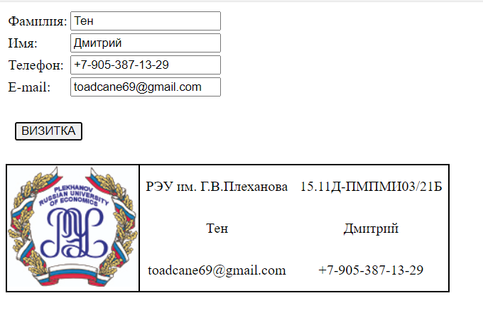

<!DOCTYPE html>

<HTML>

<HEAD>

<TITLE> kekes </TITLE>

</HEAD>

<script>

function ShowCard() {

document.getElementById('student_card').style.visibility='visible';

document.getElementById('surname').innerHTML = document.getElementById('surname_input').value;

document.getElementById('fname').innerHTML = document.getElementById('fname_input').value;

document.getElementById('email').innerHTML = document.getElementById('email_input').value;

document.getElementById('phone_number').innerHTML = document.getElementById('phone_number_input').value;

}

</script>

<BODY>

<table>

<tr>

<td>Фамилия:</td>

<td><input type="text" id="surname_input"></input></td>

</tr>

<tr>

<td>Имя:</td>

<td><input type="text" id="fname_input"></input></td>

</tr>

<tr>

<td>Телефон:</td>

<td><input type="text" id="phone_number_input"></input></td>

</tr>

<tr>

<td>E-mail:</td>

<td><input type="text" id="email_input"></input></td>

</tr>

</table>

<p><button id="show_card" type="button" style="margin:10px" onclick="ShowCard()">ВИЗИТКА</button></p>

<script>

document.write('<p><table id="student_card" style="border:2px solid black; border-collapse:collapse; width:500px; text-align:center; visibility:hidden">');

document.write('<tr>')

document.write('<td rowspan=3 style="border:2px solid black; width:125px"><img src="https://www.rea.ru/_controltemplates/15/Views/Lanit.REA/Design/img/logo2.jpg" alt="REA logotype"</td>');

document.write('<td style="">РЭУ им. Г.В.Плеханова</td>');

document.write('<td>15.11Д-ПМПМИ03/21Б</td>');

document.write('</tr>');

document.write('<tr>');

document.write('<td id="surname"></td>');

document.write('<td id="fname"></td>');

document.write('</tr>');

document.write('<tr>');

document.write('<td id="email"></td>');

document.write('<td id="phone_number"></td>');

document.write('</tr>');

document.write('</table></p>');

</script>

</BODY>

</HTML>

**Задача 1.6 Д**

Развитие предыдущей задачи: при нажатии на кнопку «ВИЗИТКА» организовать ввод страницы визитных карточек (6 строк по 3 карточки).

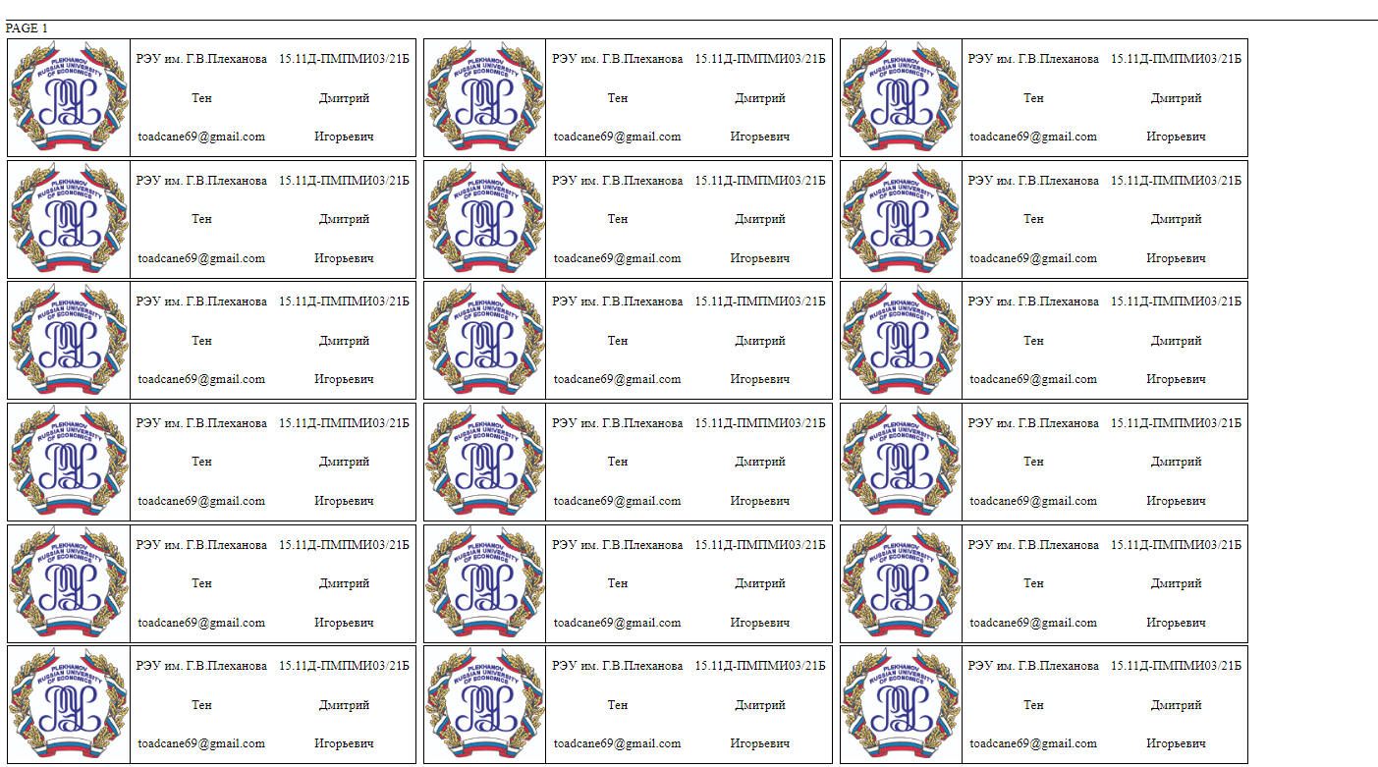

<!DOCTYPE html>

<HTML>

<HEAD>

<TITLE> kekes </TITLE>

</HEAD>

<style>

.pages {

width:100%;

margin-top:150px;

border-top: 2px solid black;

}

.cards {

border:2px solid black;

border-collapse:collapse;

width:500px;

text-align:center;

}

.imgCell {

border-right:2px solid black;

width:125px;

}

</style>

<script>

var page = 1

function ShowCard() {

document.getElementById('student_card').style.visibility='visible';

document.getElementById('surname').innerHTML = document.getElementById('surname_input').value;

document.getElementById('fname').innerHTML = document.getElementById('fname_input').value;

document.getElementById('email').innerHTML = document.getElementById('email_input').value;

document.getElementById('phone_number').innerHTML = document.getElementById('phone_number_input').value;

}

function DrawCards() {

var surname = document.getElementById('surname_input').value;

var fname = document.getElementById('fname_input').value;

var email = document.getElementById('email_input').value;

var phone_number = document.getElementById('phone_number_input').value;

let logo = document.createElement('img'); logo.src='https://www.rea.ru/_controltemplates/15/Views/Lanit.REA/Design/img/logo2.jpg';

let card = document.createElement('table');

card.className = 'cards';

card.insertRow(0);

card.insertRow(1);

card.insertRow(2);

card.rows[0].insertCell(0);

card.rows[0].insertCell(1);

card.rows[0].insertCell(2);

card.rows[1].insertCell(0);

card.rows[1].insertCell(1);

card.rows[2].insertCell(0);

card.rows[2].insertCell(1);

card.rows[0].cells[0].rowSpan=3;

card.rows[0].cells[0].append(logo);

card.rows[0].cells[0].className='imgCell';

card.rows[0].cells[1].innerHTML='РЭУ им. Г.В.Плеханова';

card.rows[0].cells[2].innerHTML='15.11Д-ПМПМИ03/21Б';

card.rows[1].cells[0].innerHTML=surname;

card.rows[1].cells[1].innerHTML=fname;

card.rows[2].cells[0].innerHTML=email;

card.rows[2].cells[1].innerHTML=phone_number;

let cards_page = document.createElement('div');

cards_page.className = 'pages';

let cards_table = document.createElement('table');

for(var i=0; i<6; i++) {

cards_table.insertRow(i);

for( var j=0; j<3; j++){

cards_table.rows[i].insertCell(j);

cards_table.rows[i].cells[j].style.width='33%';

cards_table.rows[i].cells[j].append(card.cloneNode(true));

}

}

cards_page.append('PAGE '+page++);

cards_page.append(cards_table);

document.body.append(cards_page);

}

</script>

<BODY>

<table>

<tr>

<td>Фамилия:</td>

<td><input type="text" id="surname_input"></input></td>

</tr>

<tr>

<td>Имя:</td>

<td><input type="text" id="fname_input"></input></td>

</tr>

<tr>

<td>Телефон:</td>

<td><input type="text" id="phone_number_input"></input></td>

</tr>

<tr>

<td>E-mail:</td>

<td><input type="text" id="email_input"></input></td>

</tr>

</table>

<p><button id="show_card" type="button" style="margin:10px" onclick="ShowCard()">ВИЗИТКА</button>

<button id="draw_cards" type="button" style="margin:10px" onclick="DrawCards()">СОЗДАТЬ ЛИСТ ВИЗИТОК</button>

</p>

<script>

document.write('<p><table id="student_card" class="cards" style="visibility:hidden">');

document.write('<tr>')

document.write('<td rowspan=3 class="imgCell"><img src="https://www.rea.ru/_controltemplates/15/Views/Lanit.REA/Design/img/logo2.jpg" alt="REA logotype"</td>');

document.write('<td>РЭУ им. Г.В.Плеханова</td>');

document.write('<td>15.11Д-ПМПМИ03/21Б</td>');

document.write('</tr>');

document.write('<tr>');

document.write('<td id="surname"></td>');

document.write('<td id="fname"></td>');

document.write('</tr>');

document.write('<tr>');

document.write('<td id="email"></td>');

document.write('<td id="phone_number"></td>');

document.write('</tr>');

document.write('</table></p>');

</script>

<div>

</BODY>

</HTML>